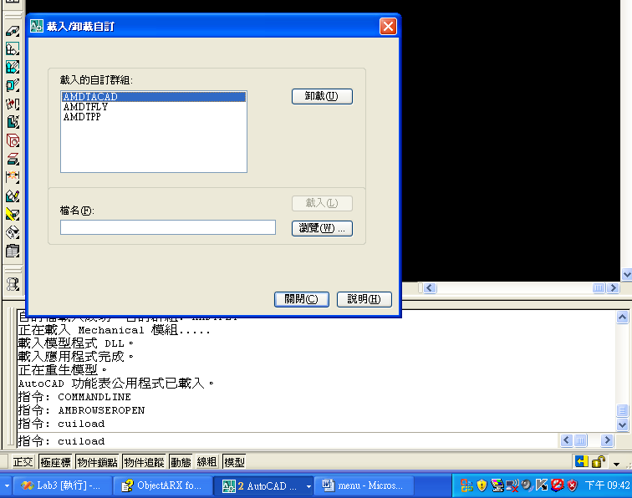
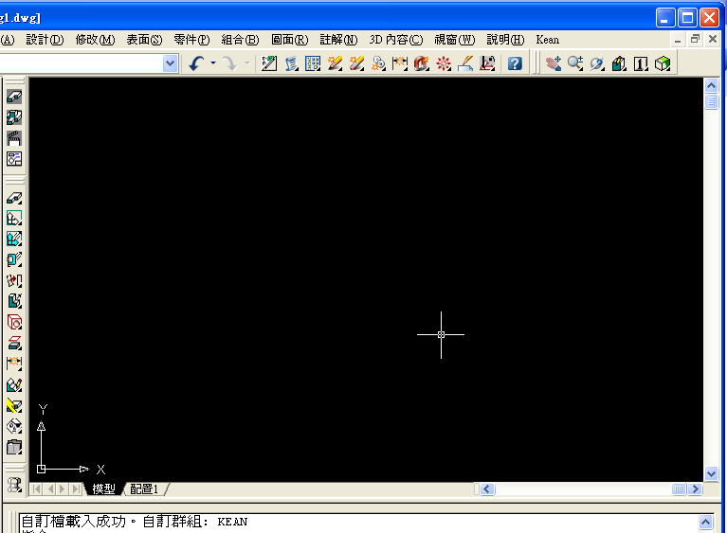

目錄

只有功能表,沒有工具列.
建立功能表cui的部分:
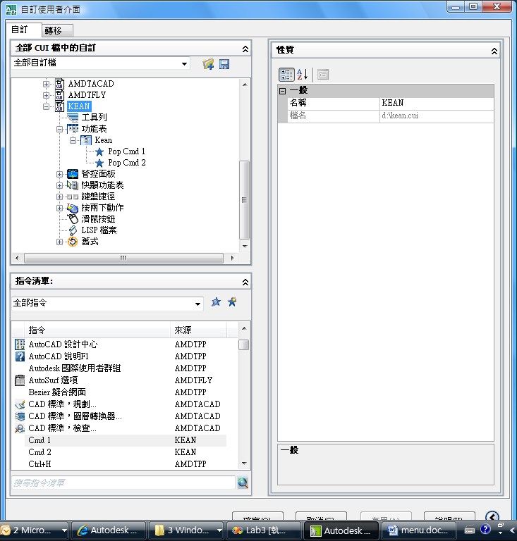
CustomizationSection pcs = new CustomizationSection();
pcs.MenuGroupName = myCuiSectionName;//名稱
pcs.SaveAs(myCuiFile);//另存新檔為"d:\\kean.cui"
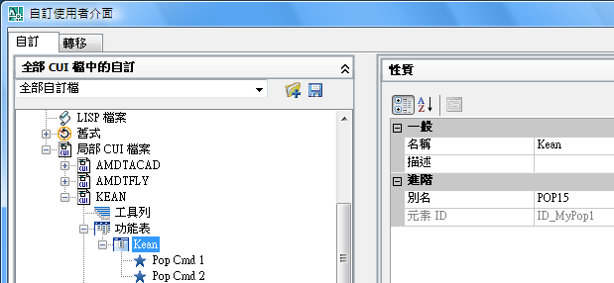
StringCollection sc = new StringCollection();
sc.Add("POP15");//這個不知道是什麼
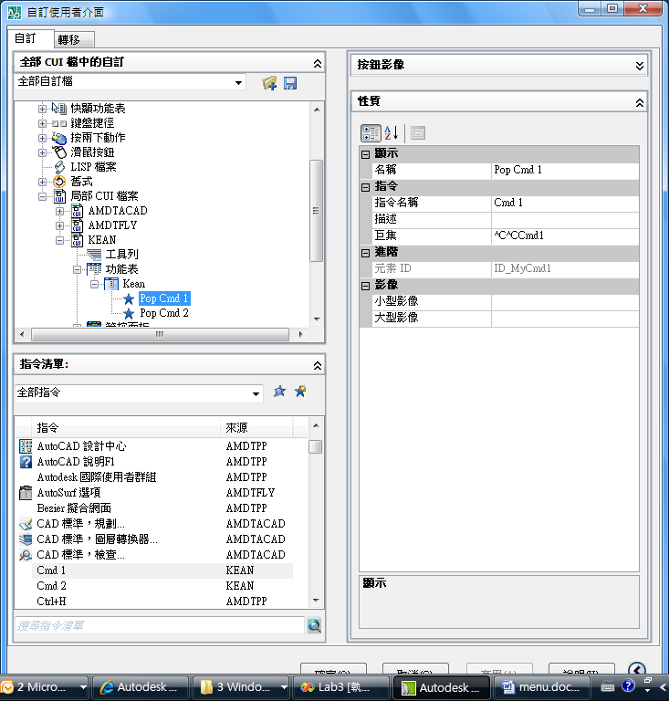
PopMenu pm = new PopMenu(myCuiSectionName, sc, "ID_MyPop1", pcs.MenuGroup);
PopMenuItem pmi1 = new PopMenuItem(mm1, "Pop Cmd 1", pm, -1);
PopMenuItem pmi2 = new PopMenuItem(mm2, "Pop Cmd 2", pm, -1);

MacroGroup mg = new MacroGroup(myCuiSectionName, pcs.MenuGroup);
MenuMacro mm1 = new MenuMacro(mg, "Cmd 1", "^C^CCmd1", "ID_MyCmd1");
MenuMacro mm2 = new MenuMacro(mg, "Cmd 2", "^C^CCmd2", "ID_MyCmd2");
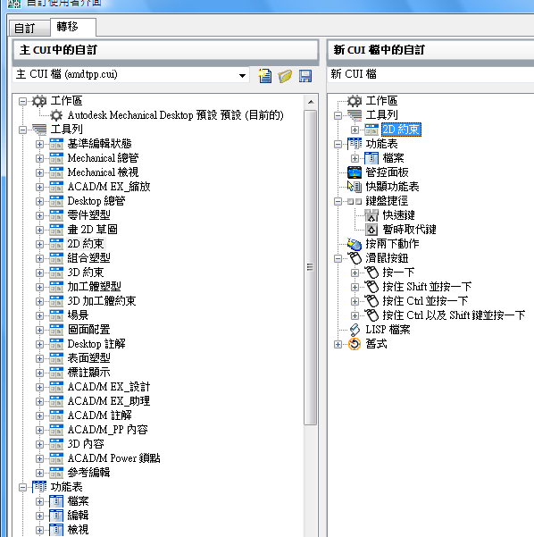
工具列/功能表裡的內容可被拉來拉去,可見它一定是一個獨立的class.
cui裡面放這些class.而cui可以使用cuiload載入cui檔.可以使用cuiunload缷離cui.
AutoCAD的工具列/功能表都是藉由cui所組合而成的.
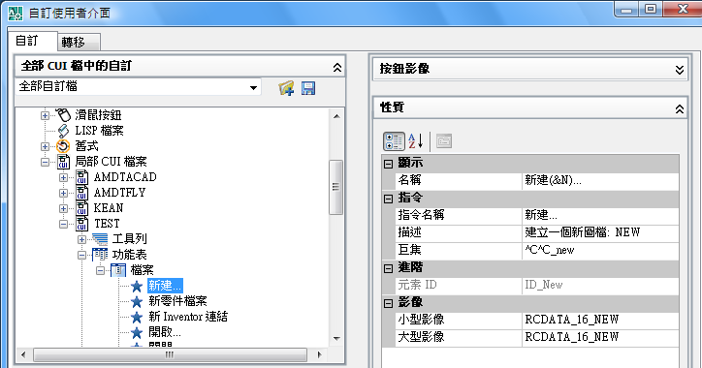
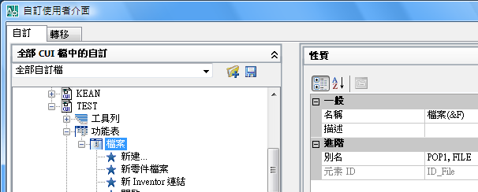
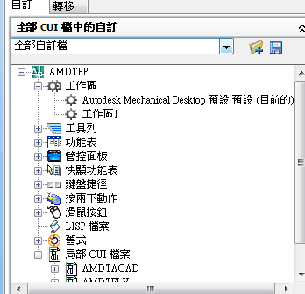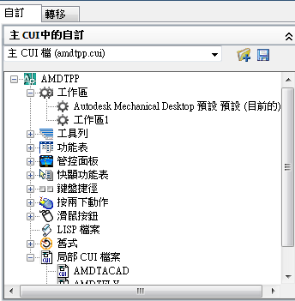
為什麼要分全部自訂檔和主cui檔.
主cui也是cui.那程式裡怎麼知誰是主.
全部自訂檔,也可見主cui裡的東西,更可見局部cui檔案的內容.若要建工作區,也是要在這.
在這建好後,主cui也會多一份工作區,套用後,自訂的cui就出現了在menu上了.
新增自訂cui(會產生cui檔案)=>新增工作區=>套用
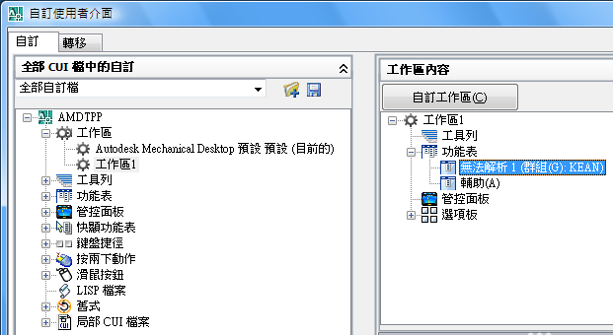
用cuiload把kean缷離掉後,menu就沒有kean了.進到cui來看,它顯示:無法解析1(群組(G):kean
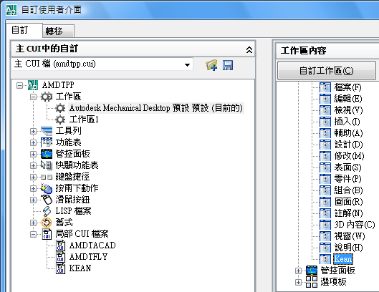
這是載入dll,執行bm的結果.
工作區不管是主cui或自訂都是用且一個
新增自訂cui(會產生cui檔案)=>工作區(可就已有的工作區做修改刪除,也可新增工作區)=>套用
載入cui=>工作區(可就已有的工作區做修改刪除,也可新增工作區)=>套用

其實就是分成兩個部分,一個就是自訂cui.一個就是載入.
載入只要set var/cuiload就好了.
可自訂cui就麻煩了,我們現在只要自訂功能表和工具列.功能表找到範例,似懂非懂的建立了,那工具列呢
Application.MenuGroups;//範例的有Application.MenuGroups.Load(cuifile),我怎麼沒有//這個是功能表
Application.MenuBar;//這個是toolbar(未證實)
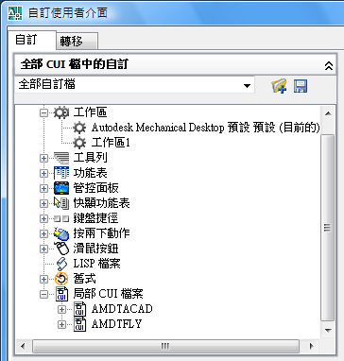
if (PartialCuiFileCollection.Contains("d:\\Casys.cui"))
指的就是這裡嗎?還是工作區?若是工作區,工作區可有多個,要如何判別.

